BỘ GIÁO DỤC VÀ ĐÀO TẠO

**TRƯỜNG ĐẠI HỌC SƯ PHẠM TP HỒ CHÍ MINH**



**BÁO CÁO**

**ĐỒ ÁN MÔN HỌC**

**CHƯƠNG TRÌNH QUẢN LÝ PHÒNG INTERNET**

**(Đồ án môn: Phát triển ứng dụng giao diện)**

Giảng viên giảng dạy : Lương Trần Ngọc Khiết

Nhóm “HCMUE” : Lê Nguyễn Duy Minh - 44.01.104.141

Nguyễn Càn Long - 44.01.104.129

**Tp Hồ Chí Minh, tháng 11 năm 2019**

**Lời cảm ơn**

Để hoàn thành đồ án môn học này trước tiên em xin gửi đến thầy Lương Trần Hy Hiến lời cảm ơn chân thành và sâu sắc nhất.

Vì kiến thức bản thân còn hạn chế, trong quá trình thực hiện đồ án này chúng em không tránh khỏi những sai sót, kính mong nhận được những ý kiến đóng góp từ quý thầy cô cũng như các bạn trong lớp

Chúng em xin chân thành cảm ơn.

Mục Lục

**Phần I : BẢNG PHẦN CHIA CÔNG VIỆC** 3

**Phần II : NGHIỆP VỤ VÀ MÔ TẢ THIẾT KẾ** 4

I. Nghiệp vụ : 4

II. Thiết kế cơ sở dữ liệu: 4

**Phần III: MÀN HÌNH CHỨC NĂNG VÀ HƯỚNG DẪN SỬ DỤNG** 5

I. Giao diện đăng nhập : 5

II. Giao diện người quản lý : 7

1. Tab Quản lý : 9

2. Tab Cài đặt, thống kê, lịch sử 17

III. Giao diện khách hàng : 22

**Phần I : BẢNG PHẦN CHIA CÔNG VIỆC**

Lê Nguyễn Duy Minh : Tạo giao diện, xử lý các sự kiện, viết báo báo.

Nguyễn Càn Long: Thiết kế cơ sở dữ liệu, kiểm tra chương trình, chỉnh sửa thống kê.

Các thành viên đều hoàn thành tốt công việc của mình.

**Phần II : NGHIỆP VỤ VÀ MÔ TẢ THIẾT KẾ**

1. Nghiệp vụ :

Chương trình được tạo ra với giao diện đơn giản, gần gủi với người dùng. Có chức năng quản lý phòng Net( quán chơi game, cho thuê máy tính ). Chương trình thực hiện việc quản lý các tài khoản, thống kê thu chi. Đối với người quản lý chương trình bào gồm các chức năng : thêm, xóa , sửa tài khoản, cập nhật thông tin tài khoản, hiển thị danh sách, trạng thái tài khoản. Thay đổi mật khẩu, giá dịch vụ, xem lịch sử giao dịch, thống kê doanh thu.

1. Thiết kế cơ sở dữ liệu:

Cơ sở dữ liệu gồm 4 bảng :

* TaiKhoan ( MatKhau, TrangThai, TongTG, TGconLai )
* ThongTinTK(TenTK, SDT, Email)
* LichSu( NgayGD, TenTK, TienThem, TGThem )
* DichVu(TenDV, GiaDV).

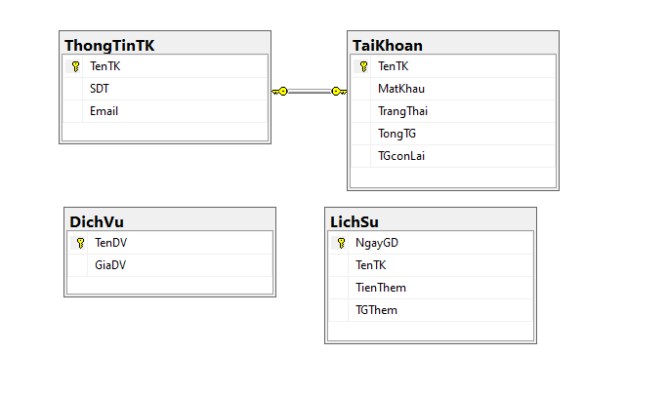

Các bảng có chức năng lưu trữ thông tin tài khoản, lịch sử giao dịch, giá dịch vụ.

**Phần III: MÀN HÌNH CHỨC NĂNG VÀ HƯỚNG DẪN SỬ DỤNG**

1. Giao diện đăng nhập :

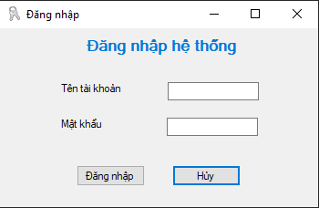

Giao diện đăng nhập gồm 2 textbox dùng để nhập tên tài khoản và mật khẩu, hai button “Đăng nhập ”và “Hủy”.

Sau khi nhập tên tài khoản và mật khẩu, chương trình sẽ thực hiện truy vấn đến cơ sở dữ liệu. Nếu tên tài khoản không tồn tại trong cơ sở dữ liệu hoặc mật khẩu không đúng , chương trình sẽ hiển thị thông báo. Textbox tên tài khoản và mật khẩu sẽ đc reset về trạng thái ban đầu.

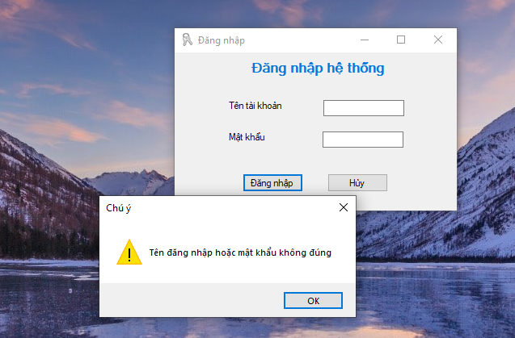

Nếu người dùng nhập đúng tên tài khoản và mật khẩu, nếu tài khảon đăng nhập là người quản lý thì form Người quản lý sẽ được mở người lại thì form Khách hàng sẽ được mở .

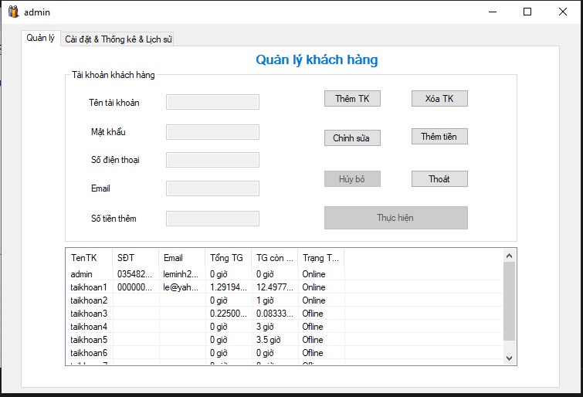

Giao diện người quản lý

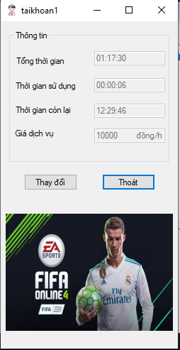

Giao diện khách hàng

1. Giao diện người quản lý :

Giao diện người quản lý gồm 2 tab chính:

* Quản lý
* Cài đặt, thống kê, lịch sử.

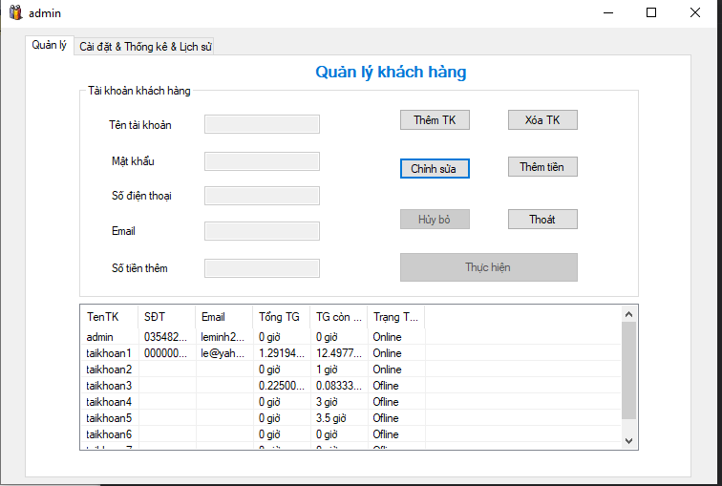

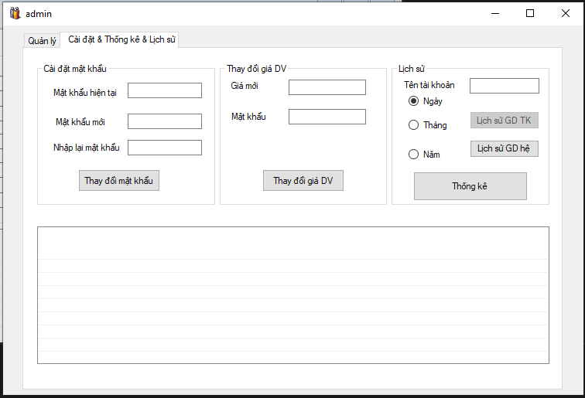

1. Tab Quản lý :

Chương trình có các khùng textbox để người dùng nhập vào thông tin vào, và các button có chức năng thêm, xóa , sửa tài khoản. Thông tin khách hàng được hiển thị qua một listview phía dưới, thông quan listview ta có thể biết được các tài khoản đang đăng nhập, biết được thông tin tài khoản ( tên tài khoản, số điện thoại, email, tổng thời gian đã sửa dụng, thời gian còn lại ). Thông tin dưới listview sẽ tự động cập nhật sau 3 giây.

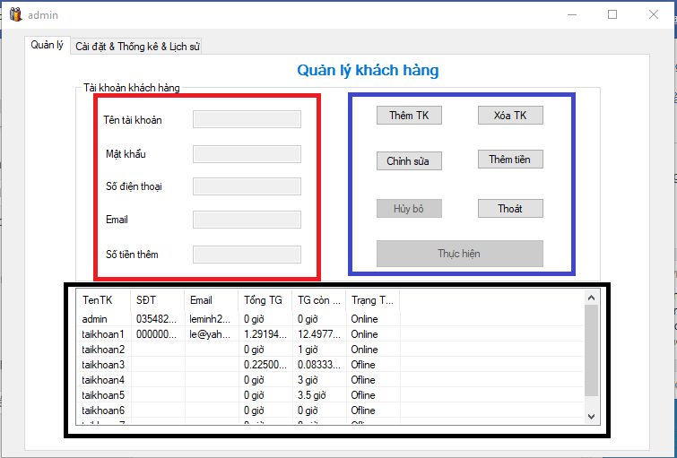

Trong khung màu đỏ là nơi người dùng điền mật khẩu vào các textbox, khung màu xanh là nơi chưa các button dùng để điều khiển chương trình, khung màu đen là listview hiển thị thông tin khách hàng.

* Hướng dẫn sử dụng :

Bước vào chương trình chúng ta sẽ không thể điền thông tin vào các textbox. Khi chúng ta muốn sử dụng một chức năng nào đó thì ta click vào button đó, sau đó chúng ta mới có thể điển thông tin vào.

Đối với chức năng thêm tài khoản, và chỉnh sửa tài khoản khi click vào thì chúng ta có thể điền tất cả các ô textbox. Ở chức năng “ Thêm tiền ” thì ta có chỉ có thể điền thông tin vào ô “Tên tài khoản” và ô “ Số tiền thêm ”.

* ***Thêm tài khoản***

Đầu tiên để tạo một tài khoản ( thêm tài khoản vào cơ sở dữ liệu ) ta cần click vào buton “ Thêm TK ”

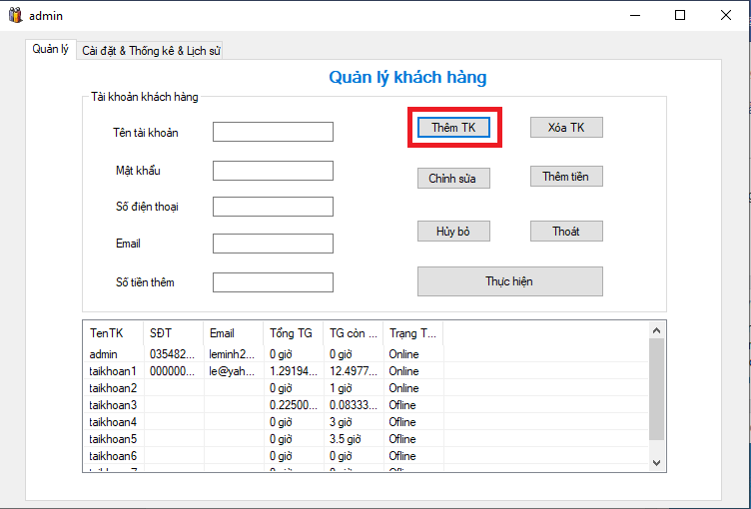

Sau đó ta điền thông tin vào, Đối với “ Tên tài khoản” và “Mật khẩu” thì bắt buộc phải điền đầy đủ. “Tên tài khoản ” không được trùng với tên những tài khoản đã có trong cơ sở dữ liệu, nếu nhập tên tài khảon trùng thì chương trình sẽ thông báo và người quản lý phải đổi tên tài khoản khác . “Mật khẩu ” phải có ít nhất 8 kí tự, phải bao gồm cả chữ và số. Số điện thoại chúng ta nhập vào phải bắt buộc có 10 số, và không thể nhâp hơn 10 số vào. Đối với Email phải là email hợp lệ, nếu nhập sai chương trình sẽ thông báo cho người dùng biết.

Nếu ô “ Số tiền thêm ” bỏ trống thì số tiền mặc định được thêm vào là 0đ.

Sau khi điền hoàn tất thông tin, ta click vào button “Thực hiện” tài khoản sẽ được thêm vào cơ sở dữ liệu. Riêng đối với mậy khẩu sẽ được mã hóa trước khi thêm vào cơ sở dữ liệu.

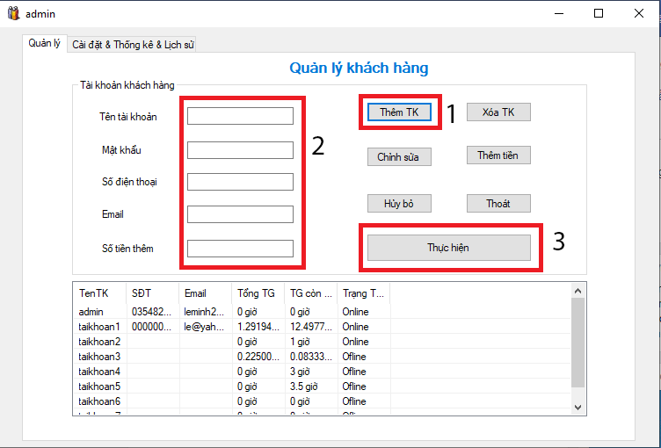

Các bước thêm tài khoản được mô tả như hình trên

* ***Xóa tài khoản :***

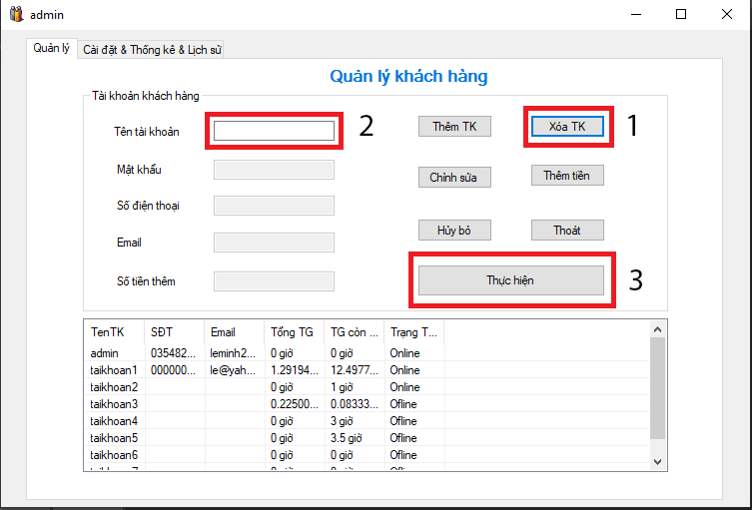

Để xóa một tài khoản ta cần click button “Xóa TK.

Sau đó chúng ta nhập tên tài khoản cần xóa. Lúc này khi nhập chương trình sẽ gợi ý cho ta những tên tài khoản gần giống với các kí tự đã nhập. sau đó ta chọn tài khoản cần xóa.

Tiếp tục để xóa tài khoản đó, ta click vào “Thực hiện” , Thông báo hiện lên cho bạn 2 sự lựa chọn , nếu chọn “Yes” thì chương trình sẽ xóa tài khoản đó ra khỏi cơ sở dữ liệu. Ngược lại chọn “No” thì hoạt động xóa sẽ không diễn ra.

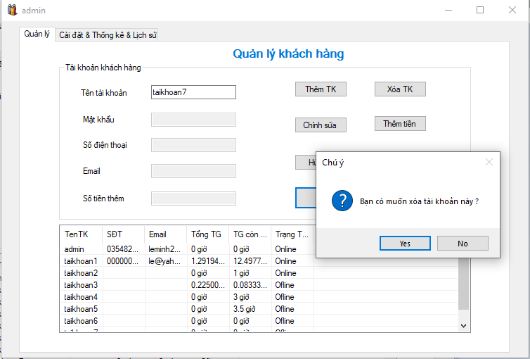

Ngoài ra , ta cũng có thể xóa tại khoản bằng cách click bào button “Xóa TK” sau đó click chọn tên tên tài khoản cần xóa ở bảng listview , tiếp tục click vào button “Thực hiện”.

* ***Thêm tiền:***

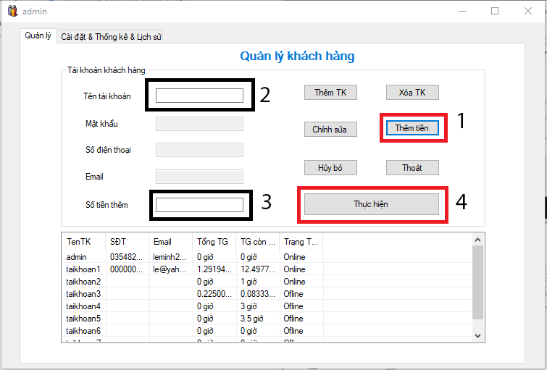

Các bước “Thêm tiền” được thực hiên như hình trên

Để thêm tiền , trước hết ta cũng cần click vào button “Thêm tiền” . Tiếp theo tiến hành nhập thông tin . cuối cùng là click và buuton “Thực hiện”. ( các ràng buộc về mật khẩu, số điện thoại, email tương tự như lúc thêm tài khoản )

* ***Chỉnh sửa tài khoản***

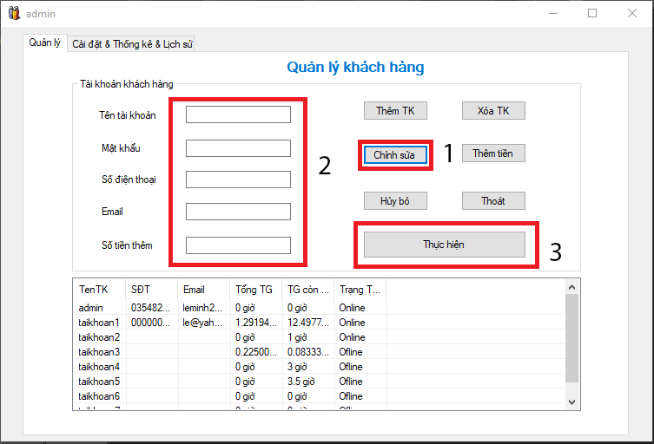

Để chỉnh sửa tài khoản khách hàng ta click vào “Chỉnh sữa” , tiếp theo điền các thông tin vào các khung textbox ( càng ràng buộc tương tự như khi thêm mới tài khoản. ). Cuối cùng click bào button “Thực hiện”.Khi việc chỉnh sửa hoàn tất chương trình sẽ có thông báo hiện lên.

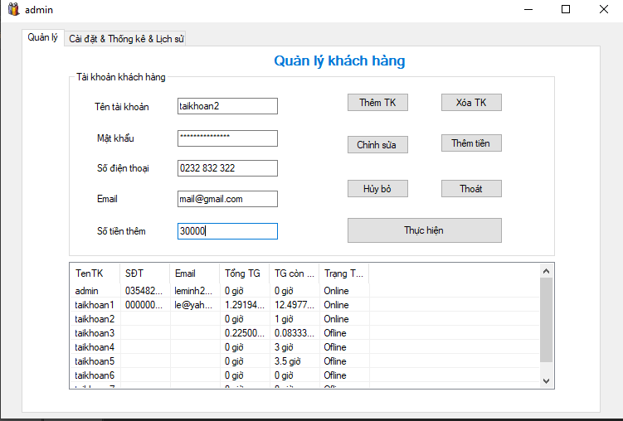

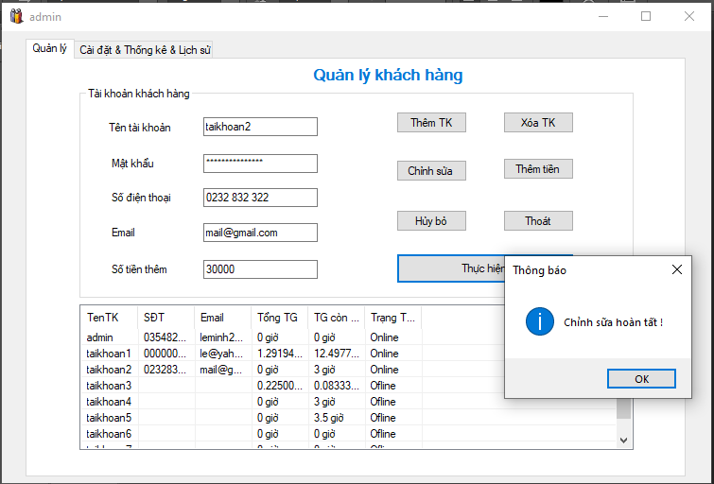

Khi chúng ta muốn thoát chương trình , ta có thể click vào button “Thoát” sau đó chọn “Ok”;

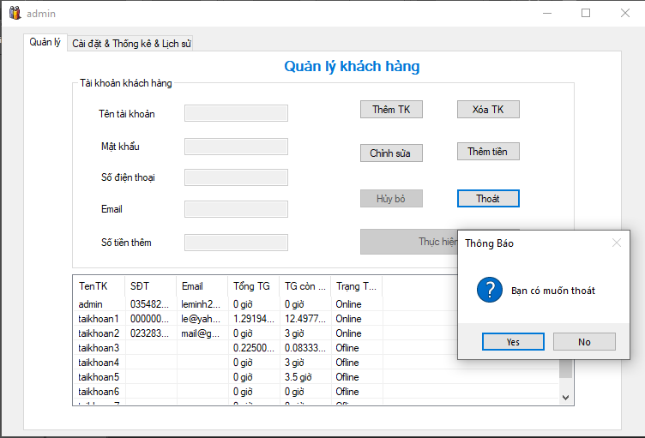

Ngoài ra chúng ta còn có button “Hủy bỏ”. nó có tác dụng hủy tác yêu cầu trước đó của chúng ta.

1. Tab Cài đặt, thống kê, lịch sử

Ở tab thứ 2, chúng ta có thể thay đổi mật khẩu của người quản lý, thay đổi giá dịch vụ ,xem lịch sử giao dịch, và thông kê doanh thu.

Lịch sử giao dịch, thống kê doanh thu sẽ được hiển thị trong một listview phía dưới.



* ***Đổi mật khẩu tài khoản người quản lý:***

Để thay đổi mật khẩu : chúng ta phải nhập mật khẩu hiện tại, sau đó nhập mật khẩu mới 2 lần, cuối cùng để thay đổi ta click vào button “Thay đổi mật khẩu”.



* ***Thay đổi giá dịch vụ***

Khi chúng ta muốn thay đỏi giá sử dụng dịch vụ, ta cần nhập giá mới vào , tiếp theo đó, để bảo mật ta cần nhập chính xác mật khẩu của người quản lý. Cuối cùng click vào “Thay đổi giá DV” để thay đổi. Khi thay đổi hoàn tất sẽ có thông báo hiện lên.

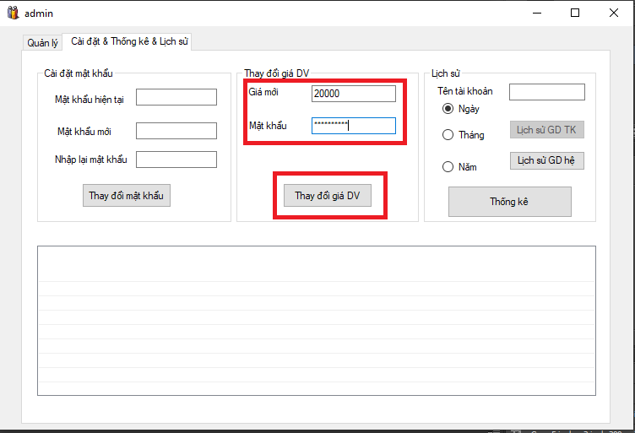

* ***Xem lịch sử***

Chúng ta có thể xem lịch sử giao dịch của một tài khoản, hoặc cả hệ thống theo ngày, tháng, năm, tất cả các thông tin sẽ được thể hiên trên listView.

* Lịch sử hệ thống :

Để xem lịch sử hệ thống ta sẽ phải chọn xem lịch sử ngày/tháng/năm bằng cách chọn vào radiobutton.

Tiếp theo click vào button “Lịch sử GD hệ thống”, thông tin về lịch sử giao dịch sẽ được đổ lên listview ( gồm các cột : Tên tài khoản, Thời gian, tiền thêm, thời gian thêm ).

Listview sẽ hiển thị chị tiết thời gian thêm, cũng như số tiền thêm ,…..

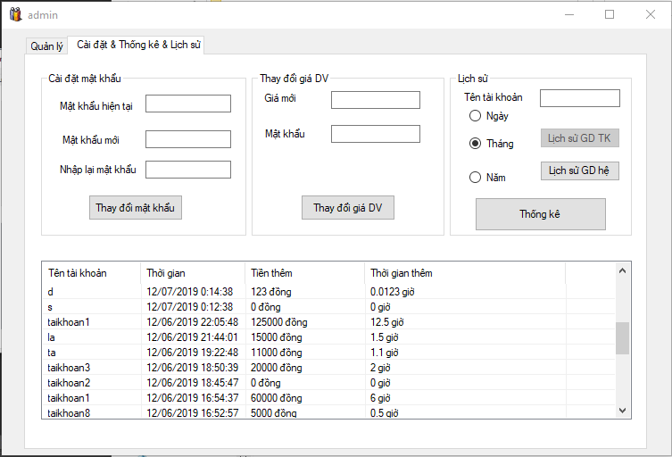

* Lịch sử tài khoản

Để xem lịch sử tài khoản ta phải nhập tên tài khoản cần xem vào ô tên tài khoản, và chọn các sự lựa chọn hiển thị lịch sử theo ngày/ tháng/ năm.

Tiếp theo click vào “Lịch sử GD Tk” ( button chỉ cho phép click khi tên tài khoản đã được nhập ) , thông tin sẽ được trên bảng listview phía dưới ( gồm các cột : thời gian giao dịch, tiền thêm, thời gian thêm ).

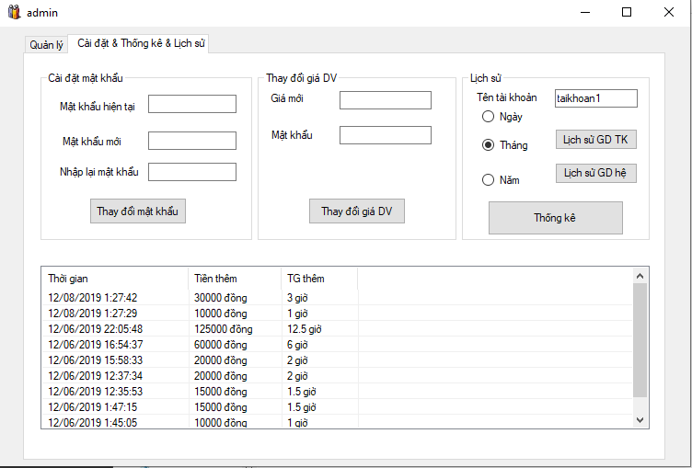

* ***Thống kê :***

Để xem được doanh thu trong ngày, tháng, và trong năm ta chỉ cần click vào “ Thống kê”, dữ liệu sẽ được hiện bên dưới listview.

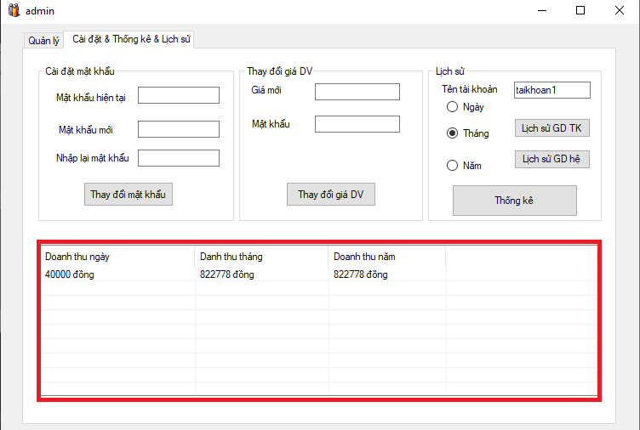

1. Giao diện khách hàng :

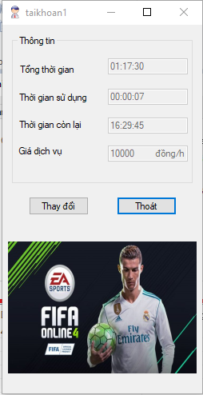

Giao diện gồm 2 button chức năng và một bảng hiển thị thông tin: tổng thời gian sử dụng, Thời gian sử dụng, thời gian còn lại, giá dịch vụ. Thời gian sử dụng đó là một đồng hồ bấm giờ, thời gian còn lại sẽ là một đồng hồ đếm ngược.

Khi muốn thoát chương trình ta chỉ cần click vào “Thoát” và chọn “Ok”. Lúc này dữ liệu sẽ được cập lại lại vào cơ sở dữ liệu.

Đối với button “Cập nhật” chúng ta dùng thể cập nhật thông tin tài khoản, và đổi mật khẩu. Khi lick vào một form mới sẽ hiện ra .

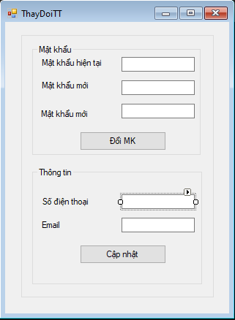

Nếu muốn thay đổi mật khẩu ta cần điền đầy đủ thông tin hợp lệ, sau đó click vào “Đổi MK”.

Nếu mốn thay đổi thông tin ta cũng chỉ cần điền thông tin hợp lệ và click vào “Cập nhật”.

---------- Hết --------